卒業論文

（サーブルの立ち合いにおける戦略分析）

東京大学経済学部金融学科４年　学籍番号07152025　高橋剛史

　目次

はじめに

第１章サーブルの立ち会いとは

第１節サーブルのルール説明

第２節サーブルの立ち会いの定義化

第３節サーブルの立ち会いでのプレイヤーの動き方

第４節サーブルの立ち会いの何を分析にするのかの明確化

第２章サーブルの立ち会いを中心としたサーブルの試合のモデル化

第３章　サーブルの試合の研究結果

終わりに

　はじめに

スポーツの世界においてはよく、先輩選手や同期、コーチ、監督から「頭を使って」プレーをしろ、と言われるがサーブル[1]においてもその例外ではない。したがって私の所属していた東京大学運動会フェンシング部においてもよく「頭を使って」プレーしろと言われてきた。といっても、彼らの言う「頭を使って」プレーする、ということは具体的にどう「頭を使って」プレーするかは明確であることが少なく、何が「頭を使った」プレーであるか明らかでなかった。

　とりわけサーブルの「立ち合い」と言われる場面でどの手を出すかは重要であるが、そこでもどう「頭を使って」出すかが分からなかった。この「立ち合い」という場面は、サーブルにおいて、勝敗を６割、７割決定づける重要な場面と選手の間では言われていて、したがってこの場面でどういう手の出し方をするかは非常に重要で頭の使いどころであるのだが、どう「頭を使えば、」よいのか明らかにされていない。

　そこで本論文とは、サーブルにおいて重要な局面である「立ち合い」においてどういう手の出し方をすれば、勝率が上がる「頭の使った」プレーになるか考えたいと思う。

なお、サーブルという種目の知名度は一般に高くないため、本論文ではサーブルとは何か、そのルール説明から話を進め、「立ち合い」というものはどういうものかまず説明したいと思う。そしてそのうえでサーブルの試合を立ち合いを中心にモデル化し、コンピューターでプログラミングして（言語はpython）、コンピューター上で試合をさせてどういう戦略をとれば、勝率が上がる「頭の使った」プレーになるか考えたいと思う。例えば、直感的には、様々な手をバランスよく出せば、相手に自分の技を読まれにくいため、これが「頭を使ったプレー」のように見えるが果たしてそうなのか、こういったことを考えていきたい。

　第１章サーブルの立ち会いとは

第１節サーブルのルール説明

サーブルとはフェンシングの３つの種目のうちの一つである。

フェンシングと言えば、２００８年の北京オリンピックで、太田雄貴選手が銀メダルを取ったことで脚光を浴びるようになり、その後も２０１２年のロンドンオリンピックの団体で日本が銀メダルを取るなどして話題に上り、フェンシングというスポーツ名を聞いたことがある人は多い。最近では２０１５年にモスクワで開かれた世界選手権で太田雄貴選手が金メダルを取ったことでまた話題になった。しかしこれらの３大会で取ったメダルはいずれもフルーレという種目であり、フェンシングにはフルーレの他に、エペ、サーブルという２つの種目が存在することはあまり知られていないように思われる。サーブルという種目の知名度は一般に高くない。

そこで、サーブルとは何か、そのルール説明をまず行いたいと思う。ポイントとしては以下のようになっている。ただしここでは本論文に関係しないような細かいルール規定には触れていない。公式のルール規定については公益財団法人日本フェンシング協会「FIEの競技規則」2015年が定めている。

サーブルは剣道のように１対１で向き合って剣を使って戦うスポーツである。両者は最初開始線（図１参照）に立ち審判がゲームスタートの合図をしたら、一直線上を前後に自由に動く。左右に動くことはできない。そして自分の剣が相手の上半身に触れたら審判機（図１参照）にランプが点灯する。フェンシングでは電気器具を使用しており、剣が上半身に触れたら回路がつながり、審判機にランプが点灯し、剣が上半身に触れたことを伝える仕組みになっている。相手の上半身に剣を触れさせたほうにランプが点灯し、片方のプレイヤーのみが相手の上半身に剣を触れさせていたらランプはひとつ点灯し両者が相手の上半身に剣を触れさせていたら両方のランプが点灯する。片方のランプのみ点灯した場合は、ランプを点灯させた方、つまり自分の剣を相手の上半身に触れさせた方に一点が入る。片方のプレイヤーの点数は何も変わらない。両者にランプが灯った場合、つまり両者が相手の有効面に剣を当てたら、両者に１ポイントが行くわけではない。攻撃権がある方に１ポイントもらえると定められている（攻撃権については後述する）。攻撃権がどちらにも発生していなければ、引き分けにしてどちらにも点数は入らない。攻撃権が両プレイヤーに発生することはなく、発生する場合はどちらか一方のプレイヤーに発生する。どちらかのあるいは両方のランプが点灯したらゲームを仕切り直してまた開始線からゲームをスタートする。以上をどちらかが15点とるまで繰り返し、15点先に取った方が勝者となる。

図１

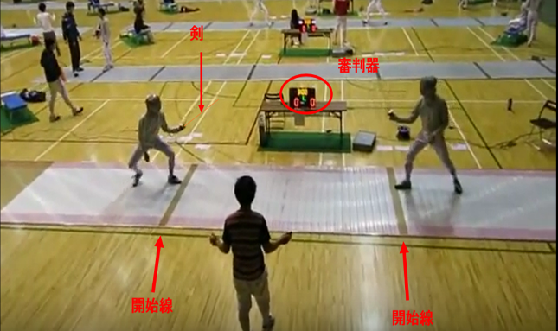

　先程触れた攻撃権とは以下の条件A・B・Cのいずれかを満たしている場合に発生する権利である。

1. 相手より自分が先にアタック動作に入っている（ほぼ＝）前進している場合

図２のような状態である。図２では右のプレイヤーが先にアタック動作に入って前進していて攻撃権を持っており、一方左のプレイヤーは後退していて攻撃権を持っていない。ここで図３のように左のプレイヤーが前進を試みようとしてもすでに右のプレイヤーが先にアタック動作に入っているため攻撃権は右のプレイヤーが持ち続ける。したがってどちらかが先にアタック動作に入って前進した場合、攻撃権を持ったそのプレイヤーが前進し続け、一方のプレイヤーは後退し続けるという追いかけっこの関係が続く。

ただし、以下の場合攻撃権を失う

・前進をやめて、止まるあるいは後退する

・攻撃権を持っている側が図４のようにアタックを行ったが、剣が相手の上半身に当たらず外した場合、攻撃権を失い、代わって攻撃をかわした方のプレイヤーに攻撃権が自動的に発生する。

・攻撃権を持っている側が持っていない側のプレイヤーに自分の剣を払われた場合も攻撃権を持っていた側は攻撃権を失い、持っていなかった側のプレイヤーに攻撃権が自動的に発生する。

図２　　　　　　　　　　　　　　　　図３

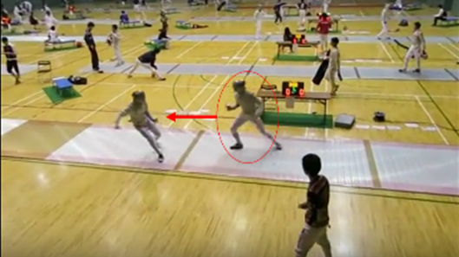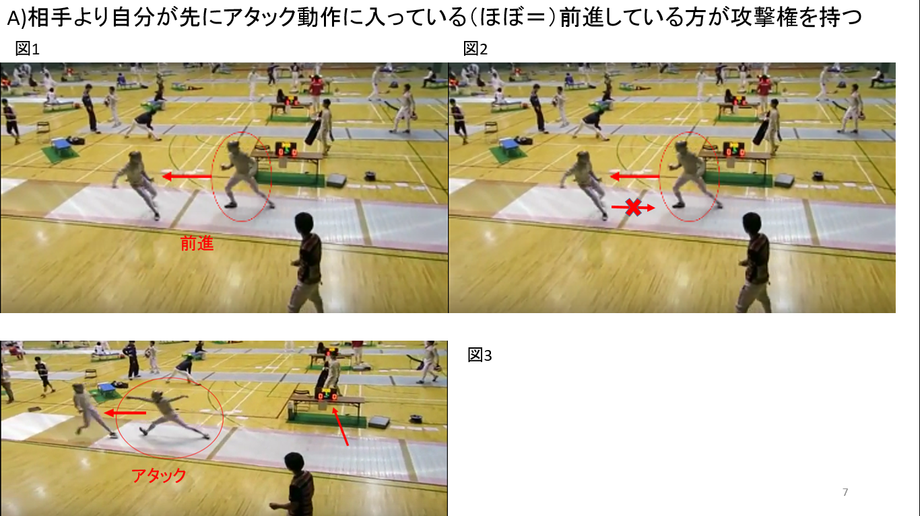

図４

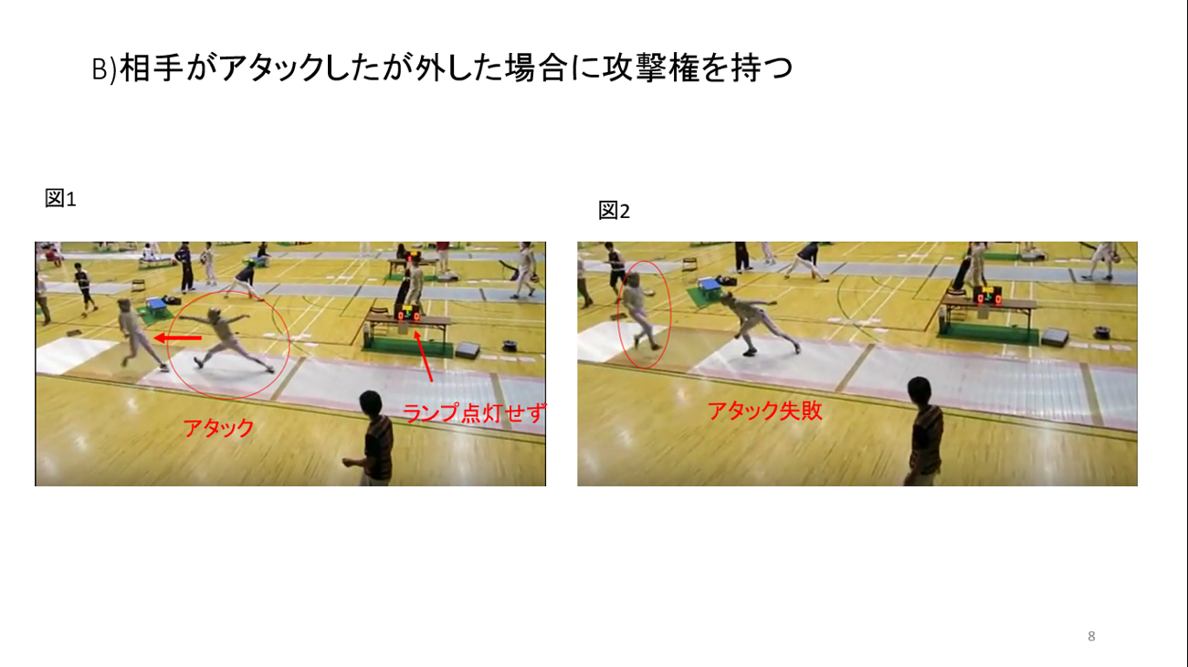

1. 相手がアタックしたが外した場合

Aの後半で述べたように相手に攻撃権がある場合でも相手のアタックをかわすことができれば、自動的に攻撃権が与えられる。ただしその後、後退すると攻撃権は失効する。したがってその後は、その場で相手にアタックをするか、前進してアタック動作に入る。前進してアタック動作に入った場合、Aの状態になりAのところで述べた追いかけっこの構造となる

1. 相手の剣を自分の剣で払った場合

Aの後半で述べたように相手に攻撃権がある場合でも相手の剣を払うことができれば、自動的に攻撃権が与えられる。ただしその後、後退すると攻撃権は失効する。したがってその後は、その場で相手にアタックをするか、前進してアタック動作に入る。前進してアタック動作に入った場合、Aの状態になりAのところで述べた追いかけっこの構造となる。

以上がサーブルの基本的なルールである。

　次にサーブルの試合の流れを説明したいと思う。

図５　　　　　　　　　　　　　　　　　　図６

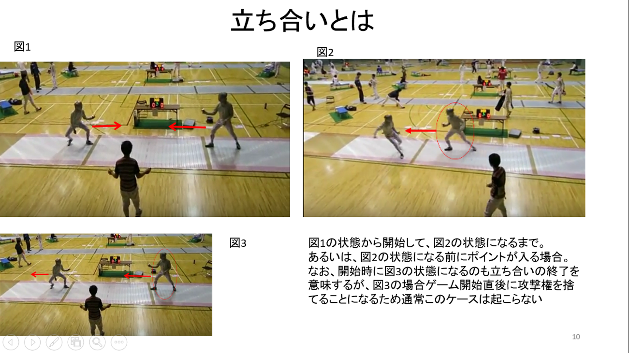　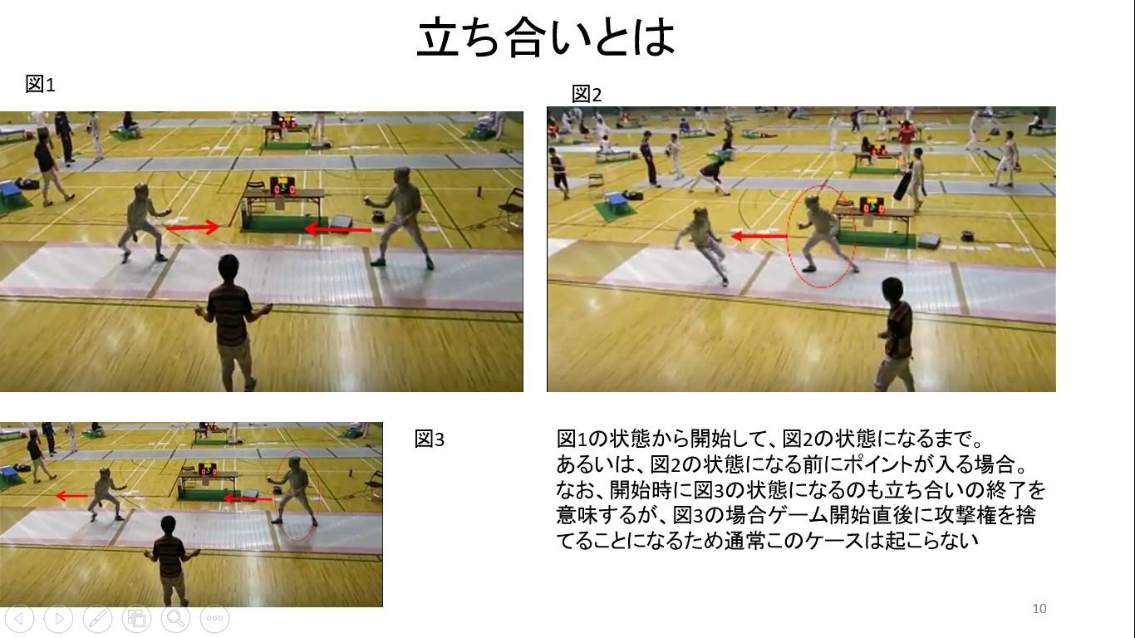

ゲーム開始時は図５のように両者がともに前進し始めるのが通常である。なぜなら図６の場合ゲーム開始直後に攻撃権を捨てることになるため通常このケースは起こらない。そして図７のように試合開始と同時に立ち合いというフェーズを経て、どちらかが攻撃権をもつ。ただし図８のように攻撃権が発生する前に相手の上半身に剣を突いてランプが灯り、立ち合いフェーズで決着がつく場合もある。

図７　　　　　　　　　　　　　　　　　　　　図８

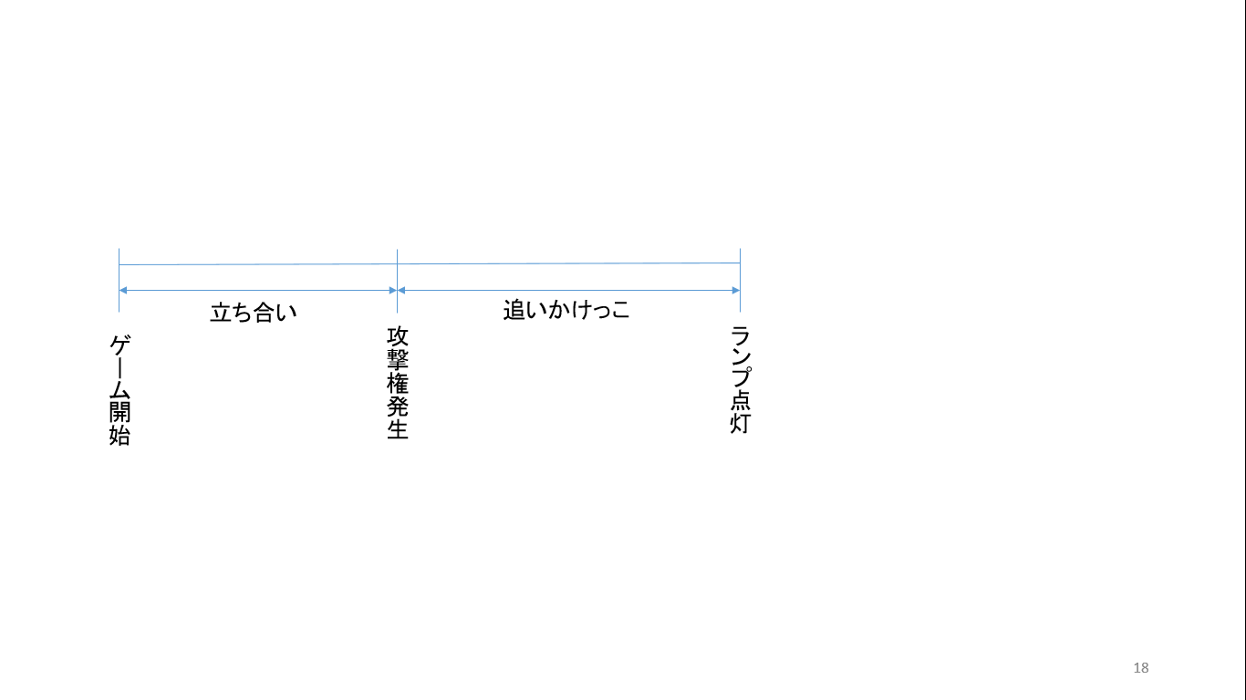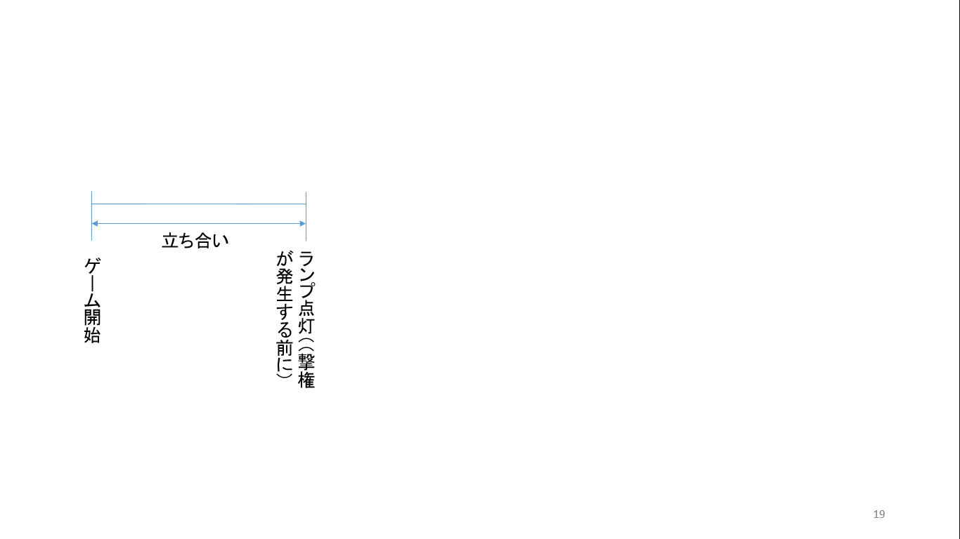

しかしA・B・Cの攻撃権の発生条件から攻撃権がどちらかのプレイヤーに発生した場合、攻撃権を持つ側はアタックをうつか追いかけるかの２択となり、ゲームは基本攻撃権を持つ側が持たない側を追いかける構造となり、その構造の中で攻撃権が入れ替わったり、攻撃権を持つ側がアタックをうったり、また攻撃権を持たない側が不意を突いてアタックを打ったりする（ただし攻撃権を持つものがこれに対応して相手の上半身に剣を突きことができれば、両者のランプが灯っていても攻撃権を持っている側にポイントが入る）。

第２節サーブルの立ち会いの定義化

ではこの立ち合いというフェーズは何か。

次にこの立ち合いとはどういうものかを説明していきたい。

立ち合いはとは明確な定義がなく、慣習で呼ばれている状態である。明確な定義がないため、そこで本論文では以下のように立ち合いを定義しようと思う

「プレアレ（開始）から１タンデスクリム（一つの動作をするまでの時間）で両動作が行う動作」

　これはフェンシングをやっていたものには簡潔でわかり易い定義であるが、やっていたものにはピンとこないかもしれない。実質的には以下の状態を指す。

「プレー開始時からどちらかの選手が攻撃権を持ち、攻撃権を持った選手が前進し、攻撃権を持たない選手が後退する『追いかけっこ』の状態になるまで。あるいはその状態になる前に点数が入るまでの状態のこと」

図でいうと、図９のようなプレー開始時から図10のような形になるまで。またはそうなる前にランプが灯るまでの事をさす。

図9　　　　　　　　　　　　　　　　　図10



第３節サーブルの立ち会いでのプレイヤーの動き方

では立ち合いでは具体的にどのような動作が行われ、図９のようなプレー開始時から図１０のような形になる、あるいはそうなる前にランプが灯るのであろうか。

実は行われる動作の種類はそこまで多くない。なぜなら立ち合いの定義—プレアレ（開始）から１タンデスクリム（一つの動作をするまでの時間）で両動作が行う動作が示すように、立ち合いの間の時間は非常に短く、歩数にして大体２歩までに大体立ち合いは終了するからである。開始線どうしの距離つまりゲーム開始時（立ち合い開始時）のプレイヤー間の距離がその程度に小さいのである。

プレイヤー両者は実際には以下のように行動して立ち合いを行う。

まず初期動作を行い、次に最終動作を行って立ち合いを終了する。なお、サーブルではこの初期動作と最終動作の組み合わせは１タンデスクリム（一つの動作をするまでの時間）の中で行われていると解釈される

初期動作はマルシェ（一歩前進のこと）かマルシェドゥ（二歩前進のこと）で、最終動作は二種類のアタックを打つ動作と二つのアタックを打たずに下がる動作に分けられる。

例えば、両プレイヤーが初期動作にマルシェして、最終動作にアタックを打った場合、流れとしては下図のようになる。

1. 両プレイヤーは開始線に並び試合が開始

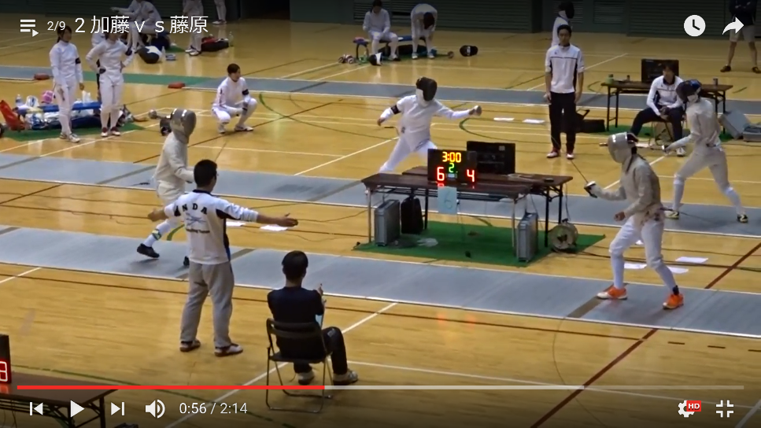

↓

1. 両プレイヤーは初期動作としてマルシェ（一歩前進）をする

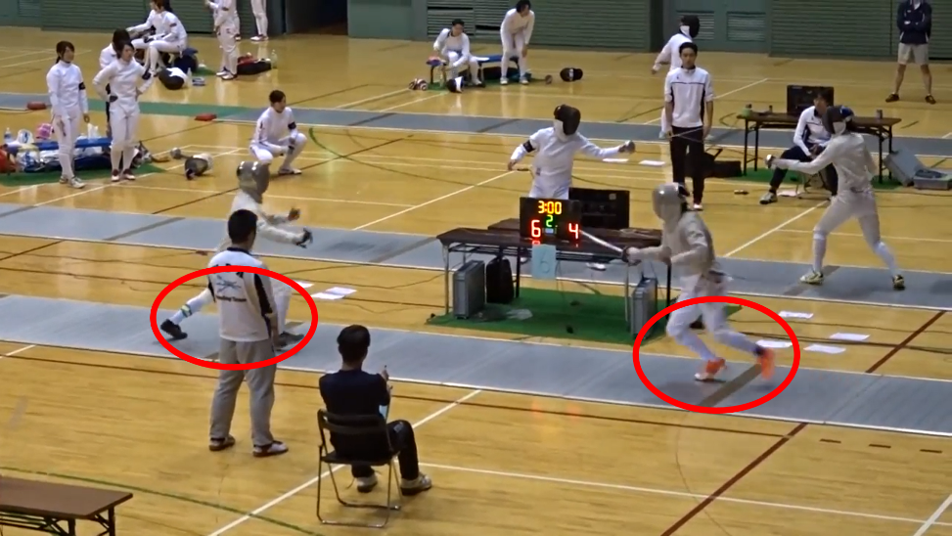

↓

1. そして両プレイヤーは最終動作としてアタックを打つ

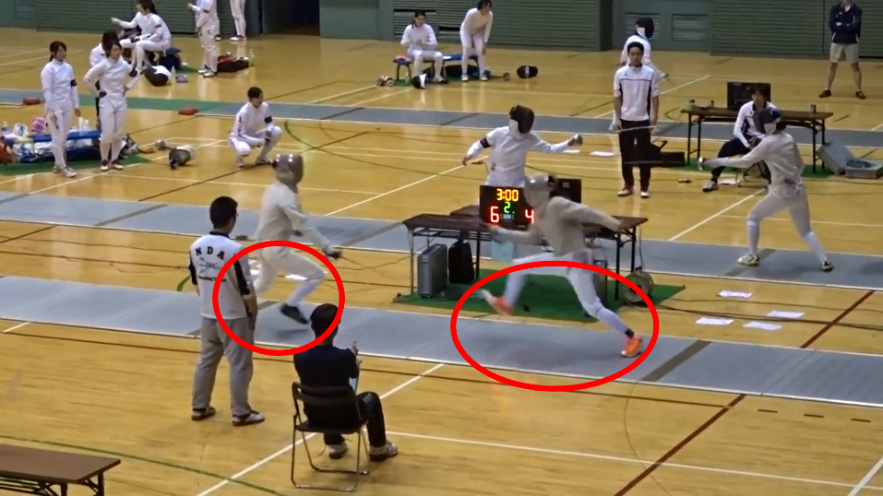

1. 最終動作の終了

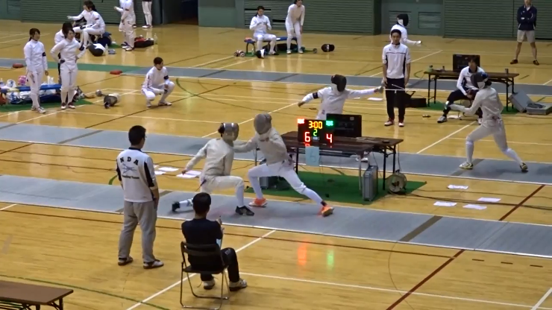

なぜ最終動作以外に初期動作が必要かというと、初期動作を行わないと相手との距離の関係でアタックが届かないためである。

最終動作の具体的な動きとしては、アタックコントルアタック（アタックの中でも長く伸びるアタック）に近いアタック（＝Aとする）とアタックの中でもプレパラーションアタック（アタックの中でも短く素早いアタック）に近いアタック（＝Pとする）とリポスト、つまり相手の剣を払って、または叩いて、または相手のアタックを剣で防いで下がる技（＝Rとする）と、相手のアタックの射程圏外へ下がることで、相手のアタックをかわすとともに、攻撃権を取る技のボンダリエル（＝Bとする）の４つがある。

４つの最終動作の大まかな使い方は以下の通りである。

相手がA（アタックコントルアタックに近いアタック）を打つとわかった場合、自分は

Aを打つとアタックシミュレターレ（同時にアタック）として引き分けになることが多い。

P(プレパラーションアタックに近いアタック)を打つとシュラプレパラッションアタック（準備動作中のアタック）として先にアタック動作に入ったことになり、攻撃権が得られて点数を得ることが多い。B（ボンダリエル）をすると相手のアタックをかわせ攻撃権を取れて、その後アタックすることで点数を得ることが多い。R（リポスト）をすると相手のアタックをかわせ大抵即座に点が取れる

相手がPを打つとわかった場合、自分はAを打つと、どちらも有利とも不利とも言えない。、Pを打つとアタックシュミレターレ（同時にアタック）として引き分けになることが多い。Bをすると相手のアタックをかわせ攻撃権を取れて、その後アタックすることで点数を得ることが多い。Rをすると相手のアタックをかわせ大抵即座に点が取れる。

相手がBをするとわかった場合、自分は攻撃権を取ってAを打ちに行くことが多い。相手がRをするとわかった場合、自分はその場で相手にAを打って即座に点を取る。

したがって大まかな対応関係としては、AはBやRを見破ると勝てるが、それで毎回A を選んで突っ込んでいくとPにやられ、一方PばっかりやっているとBやRで切られる。そして今度はBやRばかりやっていると、先ほど述べたようにAにやられる。またAまたはPを見破ってB,Rどちらの選択をするかについては、Bを選べば、それを見破られた時のリスクはRよりも少ないが、見破られなかったとしてもRより点数を取る可能性が少ない。一方Rは、それが見破られた時はほぼ相手に点数を取られるが、逆に見破られなかったら高確率で点数を取ることができる。

このようにそして点数はお互いの最終動作によって決まる、ように外から見れば見える。

ただ厳密にはお互いの最終動作とお互いの相手の最終動作の予想の組によって勝敗が決まる。

というのも、点数がどちらに入るかは試合を見ていると最終動作によって決まるように見えるのだが、そこでは、お互い、相手が最終動作に何を打ってくるかの予想をして自分の最終動作を決めているからである。

例えば相手が最終動作でA（アタックコントルアタックに近いアタック）打つとわかった場合、自分はP(プレパラーションアタックに近いアタック)を打つとシュラプレパラッションアタック（準備動作中のアタック）として点数が入る可能性が高いのでそれを狙うか、B（ボンダリエル）をすると相手のアタックをかわせて攻撃権を取れる可能性が高いのでそれを狙うか、R（リポスト）をすると相手のアタックをかわせ即座に点が取れる可能性が高いのでそれを狙うかを選択することが多い。逆にここでAを打つとアタックシュミレターレ（同時にアタック）となり引き分けとなってしまうため、あまりこれを選択しない。

また同じ最終動作でも予想した手によってその最終動作は変わってくる。

例えば、同じRでも相手の最終動作の手がAだと予想した場合。相手との距離をとってRをする。というのもAはお互いの距離がかなり詰まるアタックであるからである。一方相手の最終動作の手をPだと予想してRをした場合、相手と近いところでRをする。というのもPは相手との距離をあまり縮めない短いアタックであるからである。

したがって最終動作と相手の最終動作の予想はペアで最終動作がなされ、勝敗の行方はお互いの最終動作とお互いの相手の最終動作の予想の組によって勝敗が決まる。

　例えば、相手が最終動作でAを打つとわかった場合、自分はBをすると相手のアタックをかわせて攻撃権を取れる可能性が高い、と述べたが、それは相手が自分がBをすると予想できなかった時であり、もしそれを相手が予想していた場合、相手はさらに距離を詰めてアタックを打つ。（図１１参照）この時の勝敗は相手が相当有利である。

図１１

1. 両プレイヤーは開始線に並び試合が開始

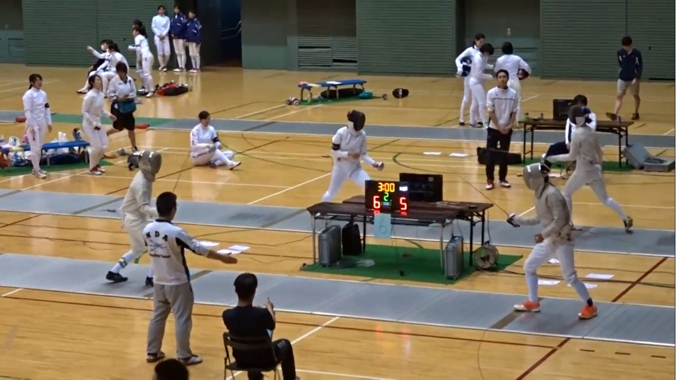

↓

1. 左側のプレイヤーが右側のプレイヤーのBを見破る

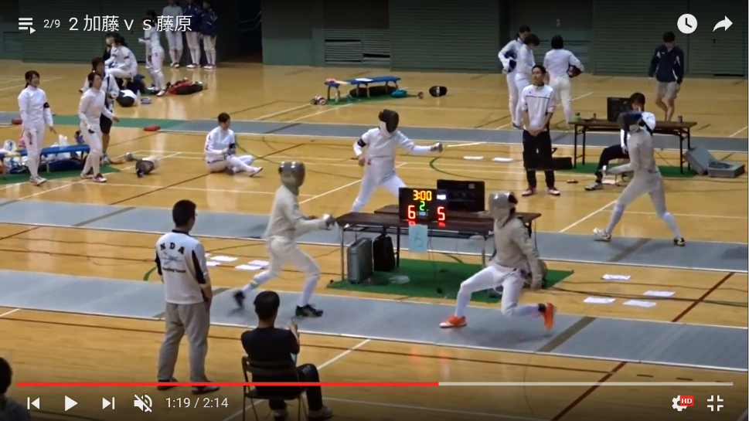

↓

1. 左側のプレイヤーが詰める

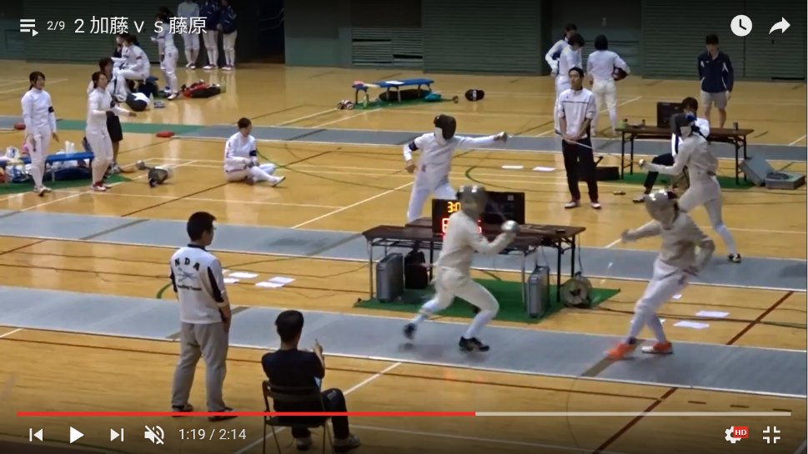

↓

1. 詰めてアタックを打つ

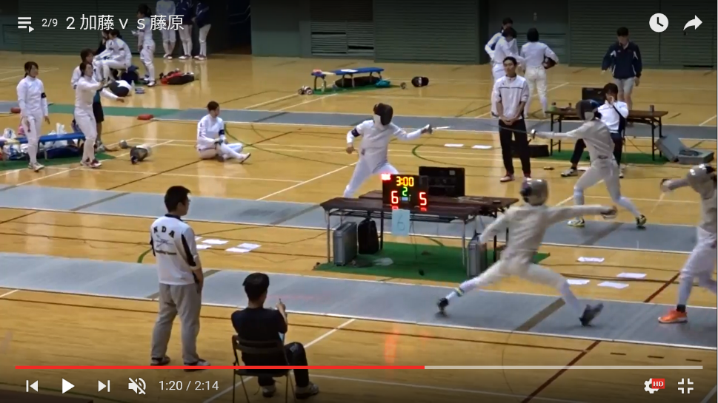

ここまでで、最終動作と相手の最終動作の予想はペアで、最終動作がなされ、勝敗の行方はお互いの最終動作とお互いの相手の最終動作の予想の組によって勝敗が決まる、ということがわかったが、実は初期動作も勝敗に大なり小なり間接的に影響を与える。

というのも初動動作として一口にマルシェ（一歩前進のこと）やマルシェドゥ（二歩前進のこと）といっても、次の最終動作にアタックを打ちやすいマルシェもあれば、リポストを打ちやすいマルシェもある。例えば、前者は勢いのあるマルシェ、後者は少し止まり気味のマルシェである。

前者を図で表すと、下図になり



↓





Aを行った。

後者を図で表すと下図になる



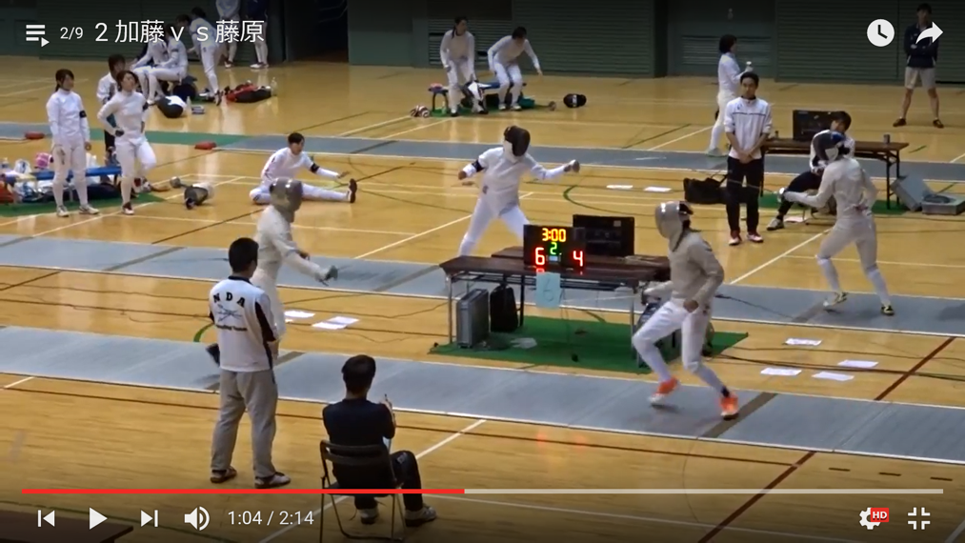

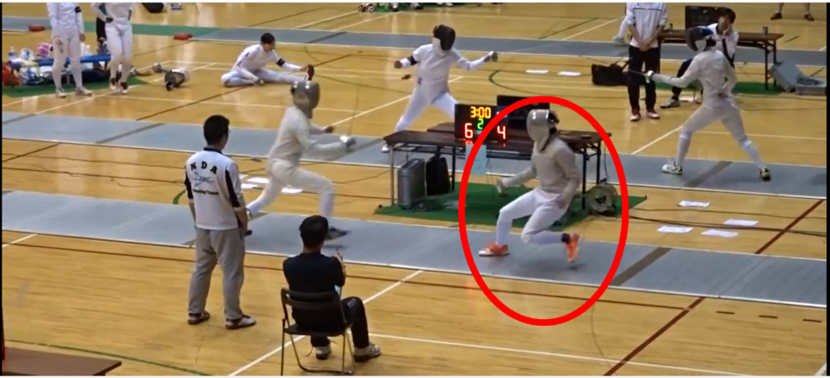

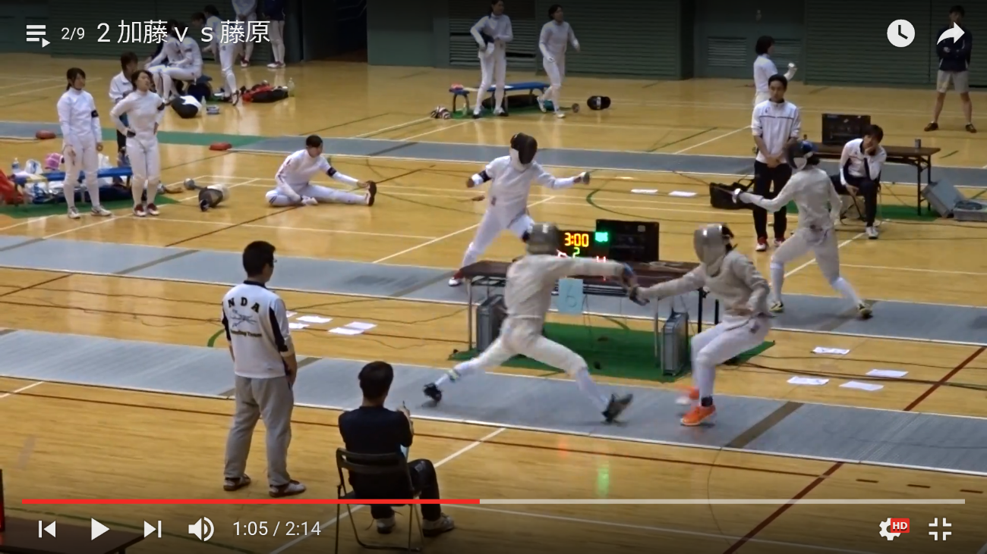

リポストを行った

したがって、最終動作は初動動作に影響を受ける。例えば、最終動作にAを打ちやすくBをしにくい初期動作を行った時、相手の最終動作の予想がAで自分としては最終動作としてRを選択しようとしたが、初期動作がAを打ちやすくBをしにくいものだったためにAをつい打ってしまうことが多々ある。

一方、初期動作は最終動作の予想にも影響を与える。例えば、相手がRをしやすいマルシェを行った場合、相手は最終動作としてRを選択するであろうと予想する。これは、その予想が正解だったら、初期動作により相手の動きを見きったことになり、その予想が外れたら、フェイントに引っかかったことになる。

したがってプレイヤーは最終動作だけでなく、初期動作から戦略を考えることになり、立ち合いでのプレイヤーの行動としては、以下のようになる。

プレイヤー両者は、①自分の初動動作を予め決め、審判が試合開始の合図をしたらその決めた自分の初動動作を行う→②その瞬間相手の初動動作を認知し、どのような動作か解釈する→③その解釈を参考に相手が出す最終動作の予想をする→④自分の最終動作をする（ただし初期動作の動きの影響を受け、必ずしも自分の決めた動作が出せるとは限らない）

第４節サーブルの立ち会いの何を分析にするのかの明確化

　そしてこれらの一連の行動において、①でどのように初期動作で「頭を使って」手を出せば、勝率が高くなるかがこの論文の問題関心である。[2]そこで、次章では、サーブルの試合を、立ち合いを中心にモデル化し、コンピューターでプログラミングして（言語はpython）、コンピューター上で試合をさせてどういう戦略をとれば、勝率が上がる「頭の使った」プレーになるか考えたいと思う。モデル化においては、先の①から④の流れに沿ってモデル化していこうと思う。

第２章サーブルの立ち会いを中心としたサーブルの試合のモデル化

それでは、本章でサーブルの試合を、立ち合いを中心に以下のように、モデル化しようと思う。

二人ゲームでplayer1とplayer2 を考える。

各プレイヤーはまず、何らかのアルゴリズム（初期動作のアルゴリズムと名付ける）にしたがってまず初動動作を決める。初動動作はAを打ちやすいマルシェ（一歩前進）、Pを打ちやすいマルシェ（一歩前進）、Bを打ちやすいマルシェ（一歩前進）、Rを打ちやすいマルシェ（一歩前進）の４種類とする。player1の初期動作のアルゴリズムは添付資料②のプログラミングコードのdef itiate_movement_one(self)に、player2の初期動作のアルゴリズムはdef itiate_movement_two(self)にそれぞれ書かれている。今回は、４つの種類の初動動作を予め定めた確率で出すアルゴリズムを考えており、その確率を様々に変えて、どのような確率にすると勝率が高くなり、「頭を使ったサーブル」ができるかを考えるのが本論文のテーマである。

　初動動作を決めたら各プレイヤーは、モデルで決めた認知の仕方で相手の初動動作を認知し、どのような動作か解釈する。モデルで決めた認知の仕方は両プレイヤーとも以下のように設定する。

両プレイヤーとも最初は、相手の初動動作を見破る確率が0.5、それ以外の違う各々の動作に見誤る確率を各々0.5/3、0.5/3、0.5/3とする。したがって例えば、相手の初動動作が「Bを打ちやすいマルシェ」だった場合、それを見破る確率が0.5、「Aを打ちやすいマルシェ」と見誤る確率が0.5/3, 「Pを打ちやすいマルシェ」と見誤る確率が0.5/3, 「Rを打ちやすいマルシェ」と見誤る確率が0.5/3となる。

　そして相手がある初動動作を出したら、その初動動作を見破る確率を上げる。具体的には、相手の出した初動動作以外の各々の動作に見誤る確率を各々０．２倍低くし、相手の出した初動動作を見破る確率にその引いた分を上乗せする。なので、ゲームの後半になるになるほど、相手の初期動作を見破る確率は高くなっていく。

そして何らかのアルゴリズム（最終動作の予想のアルゴリズムと名付ける）で相手の最終動作の予想をする。最終動作の予想のアルゴリズムは、４パターン用意する。初期動作のアルゴリズムにおいて、予め定める確率を様々に変えて結果を考察するのが本論文であるが、考察に厚みを持たせる試みとして最終動作のアルゴリズムは４パターン用意した。この予想のアルゴリズムは東京大学運動会フェンシング部の部員のヒアリングを通して作ったアルゴリズムである。[3]

一つ目のパターンは認識した相手の初期動作に応じて予想を形成するもので、相手が最終動作に打ちやすい手を最終動作に打ってくると予想する。例えば、相手の初期動作を「Aを打ちやすいマルシェ」と認識した場合、最終動作に出すのは打ちやすいAと予想する。これを「打ちやすいものを叩く」戦法と呼ぶことにする。添付資料②のプログラミングコードのdef player_one(self)がこの戦法を採用している。

二つ目は、自分がある初動動作を出したときに、相手はどの最終動作を行ったかを記憶し、その記憶に基づいて相手の最終動作の予想を行うもの。具体的には、ある初動動作に対する相手の最終動作を３手まで（記憶力の問題から３手にしている）記憶してその中で一番多く出た手を、その初期動作を自分が選択したときの最終動作の予想とする。この戦略を「三手まで記憶する」戦法と呼ぶことにする。例えば、自分が過去に「Aを打ちやすいマルシェ」を初動動作として出したときに、「Aを打ちやすいマルシェ」に対する相手の過去の最終動作がA,P,Pだったとすると、最終動作の予想はPとなる。ただし、一番最初にある初期動作を出すとき、つまりそれまでの記憶がない場合は、「打ちやすいものを叩く」戦法を採用するとする。添付資料②のプログラミングコードのdef player_two(self)がこの戦法を採用している。

三つ目は、上の二つを合わせたもので、最初「三手まで記憶する」戦法を採用するが、相手に３点差をつけられたら、「打ちやすいものを叩く」戦法に切り替えるものである。これを「切り替え戦法（記憶する→打ちやすいもの）」戦法と呼ぶことにする。添付資料③のプログラミングコードのdef player_one(self)がこの戦法を採用している。

四つ目も二つを合わせたもので、最初「打ちやすいものを叩く」戦法を採用するが、相手に３点差をつけられたら、「三手まで記憶する」戦法に切り替えるものである。これを「切り替え戦法（打ちやすいもの→記憶する）」戦法と呼ぶことにする。添付資料③のプログラミングコードのdef player_two(self)がこの戦法を採用している。

そして両プレイヤーは、何らかのアルゴリズム（最終動作のアルゴリズムと名付ける）によって、最終動作を行う。最終動作はA,P,B,Rのいずれかとする。最終動作のアルゴリズムは、以下のように設定する。

player2が最終動作に出す手の予想[A,P,B,R]それぞれに対応してplayer1は確率的に[A,P,B,R]をそれぞれだすことを試みる。添付資料②のプログラミングコードでは、player1はself.reflection_probability_oneが対応し、player2はself.reflection_probability_twoが対応する。

考察に厚みを出す試みとして、その確率を二パターン用意する。[4]

一つは[0.25,0.25,0.25,0.25],[0.25,0.25,0.25,0.25],[1,0,0,0],[1,0,0,0]として、このパターンを「バランス型」と呼ぶことにする。これは相手の動きにバランスよく対応していて相手に自分の行動を読まれないように注意を払った動きとフェンシングプレイヤーの間では理解されている。

もうひとつは、 [0,0,0,1],[0,0,0,1],[1,0,0,0],[1,0,0,0]としてこのパターンを「思い切り型」と呼ぶことにする。このパターンは予想に対して一対一対応で最終動作を決めるもので、予想が外れると失点確率が大きいが当たると高確率で点数が取れるものと経験的にフェンシングプレイヤーの間では理解されている。

ただし、前述したように実際のプレーの最終動作は自分が出したい手を出せるとは限らず、初期動作で何を出したかによって技の出しやすさは変わってくる。そこで、本モデルでは、「バランス型」もしくは「思い切り型」で確率的に出された手を５０％の確率で最終動作として出せることにし、初期動作によって打ちやすい手（例えば初期動作が「Aを打ちやすいマルシェ」ならA）を確率５０％で出すことにする。添付資料②のプログラミングコードで、これは。player1はdef player_one(self)のself.reflection_oneで定められ、player2はdef player_two(self)のself.reflection_twoで定められている。

こうしてdef player_one(self)、def player_two(self)で、[player２がだす最終動作のplayer1の予想,player1の最終動作]と[player1がだす最終動作のplayer2の予想,player2の最終動作]の組が出たら、その組み合わせによって、ポイントがどちらに行く（あるいは引き分け）かが確率的に決まる。一回の勝負で負けた方には点が入らず、勝った方に１ポイントを与える。引き分けの場合は両者にポイントが入らない。

この確率は、添付資料①のritokuhyou_update.xlsxの表にしたがって行うものとする。この表は、東京大学運動会フェンシング部員の経験則に基づいて作ったものである。相手のアタックに対するリポストなど立ち合いのみで勝負が決まる場合もあるが、立ち合いで相手のアタックを切って攻撃権を持って、相手を追いかける構造になった場合など、立ち合いが終了するケースも考える。このケースでは立ち合いによってできた状態からその後の勝敗確率を推定して便宜的に勝敗確率を定め勝敗を決定し、表を作成している。

添付資料②のプログラミングコードでは、def ritoku(self)においてこのポイントの計算を行っている。

そして上のゲームを、どちらかのプレイヤーが１５点先にとるまで、繰り返す。

これがフェンシング一試合のモデルである。

　そして本論文では、前述したモデルにおいて、初期動作のアルゴリズム、最終動作の予想のアルゴリズム、最終動作のアルゴリズムを各々変えて、その都度、１５点マッチの試合を１０回繰り返してプレイヤー１が何勝したのか（＝プレイヤー２が何敗したのか）記録した。

そしてそれを１００回繰り返して１５点マッチの試合を１０回繰り返したときの勝率の母平均を推定した。

対戦の仕方としては、player2の初期動作のアルゴリズムを [0.25,0.25,0.25,0.25]、で固定させ、最終動作の予想の４つのアルゴリズム、最終動作のアルゴリズム２つをplayer1,2それぞれで組み合わせて対戦させた。本論文でみたいのは、初期動作のアルゴリズムでどのような確率にすると勝率が高くなるかであるため、その際player1の初期動作のアルゴリズムでの確率を様々に動かしてplayer1の勝率が最大になった時のそのplayer1の勝率、player1の勝率が最低になった時のそのplayer1の勝率、player1の勝率が最大になった時のplayer１の初期動作のアルゴリズムでの確率、player1の勝率が最低になった時のplayer１の初期動作のアルゴリズムでの確率を記録した。Player2の初期動作のアルゴリズムでの確率を [0.25,0.25,0.25,0.25]で固定したのは、固定せずに自由に動かすと組合せの数が大きくなる過ぎてコンピューターの計算量が膨大になって時間がかかりすぎてしまうため、今回やむなく固定している。また確率の動かし方は、０．１単位にしている。そのため動かし方は[1,0,0,0]から[0,0,0,1]までの２７０通りになる。確率の動かし方のプログラミングコードは添付資料②の下部に書いてある。

第３章　サーブルの試合の研究結果

　第２章で説明したモデルでの計算結果を示したものが添付資料④である。さらにその計算の中でも両プレイヤーとも初期動作のアルゴリズムでの確率が[0.25,0.25,0.25,0.25]の時の試合のみを行ったものを表したのが添付資料⑤である。

　この添付資料④より、初期動作での出し方は、最も勝率の高いものは大体２手に絞るものが多いことが分かった。ただ常に強い手はない。最も勝率の低いものは何か一つの手のみに絞るやり方が大体であるが、一つの手に絞ることが最も勝率が高いときもあった。

　一方で添付資料⑤より全ての手を出すやり方は、３勝から６勝程度の勝率にどれも収まり、最も勝率の低い手の出し方になることもないが、最も勝率の高い手の出し方になることもないということが分かった。

　直感的には、様々な手をバランスよく出せば、相手に自分の技を読まれにくいため、これが「頭を使ったプレー」のように見えるが、今回の結果から、バランスよく手を出す相手に対しては、それに呼応してバランスよく手を出すことが、勝率が高くなるような「頭を使ったプレー」ではなく、同じ技ばかり出して一見、頭を使っていないように見える、手を二つほどに絞る出し方が、勝率が高くなるような「頭を使ったプレー」であることが分かった。ただしどの手に絞るかは相手によるところが実際プレーをするうえで難しいところである

終わりに

本論文では、サーブルにおいて重要な局面である「立ち合い」においてどういう手の出し方をすれば、勝率が上がる「頭の使った」プレーになるかを明らかにすることを目標にし、まずはサーブルのルール説明と「立ち合い」とは何かを説明し、そのうえでサーブルの試合を、立ち合いを中心にモデル化し、コンピューターでプログラミングして（言語はpython）、コンピューター上で試合をさせた。本来ならば、すべての確率の組み合わせを検討したかったが、締め切りの関係で、片方の相手を、すべて等確率でAを打ちやすいマルシェ（一歩前進）、Pを打ちやすいマルシェ（一歩前進）、Bを打ちやすいマルシェ（一歩前進）、Rを打ちやすいマルシェ（一歩前進）の４種類を出すプレイヤーとして固定して検討することになってしまった。したがって結果としては、４種類の手を等確率で出す相手に対して、どういう手の出し方をすれば、勝率が上がる「頭の使った」プレーになるかを本論文では考えたことになった。その結論としては、バランスよく手を出す相手に対しては、それに呼応してバランスよく手を出すことが、勝率が高くなるような「頭を使ったプレー」ではなく、同じ技ばかり出して一見頭を使っていないように見える、手を二つほどに絞る出し方が、勝率が高くなるような「頭を使ったプレー」であることが分かった。今後は、バランスよく手を出す相手に対して以外の相手を想定した考察を考えたいと思う。

文献リスト

牧野泰裕、西野順二、小高知宏、小倉久和 『繰り返し対戦型じゃんけんにおける戦略の特徴』福井大学工学部　研究報告第４５巻　第１号　1997年

犬塚雄貴 石田好輝『繰り返し型じゃんけんにおけるマルコフ戦略 』豊橋技術科学大学　2011年

後 藤 強 伊 藤 昭 寺 田 和 憲『非 ゼ ロ 和 ゲ ー ム に お け る 混 合 戦 略 の 強 化 学 習 一1 ・ 2 ・ 5 じ ゃ ん け ん を 例 に 一 』第3回情報科学技術フ ォーラム)　 2004年

牧野泰裕、木村将治、小高知宏、小倉久和『繰り返しじゃんけんゲームを対象とした固定的戦略による知識表現と遺伝的アルゴリズムによる知識獲得』2001年　福井大学工学部

白井治彦　『進化的手法を用いた繰り返しジャンケンにおける戦略モデルの獲得および評価』　情報処理学会第６８回全国大会　2006年

グレーヴァ香子　『非協力ゲーム理論』2011年　知泉書館

大浦宏邦　『社会科学者のための進化ゲーム理論』　勁草書房　2008年

公益財団法人日本フェンシング協会「FIEの競技規則」2015年

1. サーブルとはフェンシングの３つある種目のうちの一つである。
2. 本当は②や③や④も色々と戦略を作ってどのように動けば、勝率が高くなるか考えたかったが、卒業論文の締め切りの都合上①に焦点を絞っている。
3. 本当はもっと作りたかったが、卒業論文の締め切りの都合上４パターン作るのに留まっている。
4. 本当はもっと作りたかったが、卒業論文の締め切りの都合上２パターン作るのに留まっている。